Siglo de las luces o Ilustración (siglo XVIII)
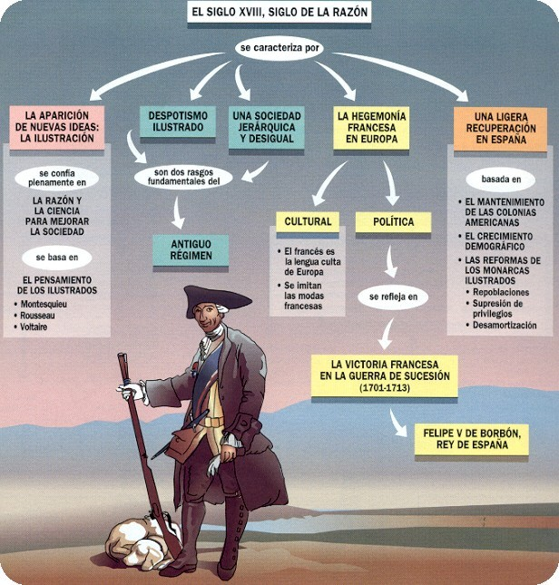

Se llegó a asumir que mediante un uso juicioso de la razón, un progreso ilimitado sería posible —progreso en conocimientos, en logros técnicos y sus consecuencias también en valores morales—.De acuerdo con la filosofía de Locke, los autores del siglo XVIII creían que el conocimiento no es innato, sino que procede sólo de la experiencia y la observación guiadas por la razón. A través de una educación apropiada, la humanidad podía ser modificada, cambiada su naturaleza para mejorar.
Se otorgó un gran valor al descubrimiento de la verdad a través de la observación de la naturaleza, más que mediante el estudio de las fuentes autorizadas, como Aristóteles y la Biblia. Aunque veían a la Iglesia —especialmente la Iglesia católica— como la principal fuerza que había esclavizado la inteligencia humana en el pasado, la mayoría de los pensadores de la Ilustración no renunció del todo a la religión. Optaron más por una forma de deísmo, aceptando la existencia de Dios y de la otra vida, pero rechazando las complejidades de la teología cristiana.

Observatorio en Madrid, de mediados del siglo XVIII
Creían que las aspiraciones humanas no deberían centrarse en la próxima vida, sino más bien en los medios para mejorar las condiciones de la existencia terrena. La felicidad mundana, por lo tanto, fue antepuesta a la salvación religiosa. Nada se atacó con más intensidad y energía que la doctrina de la Iglesia, con toda su historia, riqueza, poder político y supresión del libre ejercicio de la razón.
Más que un conjunto de ideas fijas, la Ilustración implicaba una actitud, un método de pensamiento.
De acuerdo con el filósofo Immanuel Kant, el lema de la época debía ser “atreverse a conocer”. Surgió un deseo de reexaminar y cuestionar las ideas y los valores recibidos, de explorar nuevas ideas en direcciones muy diferentes; de ahí las inconsistencias y contradicciones que a menudo aparecen en los escritos de los pensadores del siglo XVIII. Muchos defensores de la Ilustración no fueron filósofos según la acepción convencional y aceptada de la palabra; fueron vulgarizadores comprometidos en un esfuerzo por ganar adeptos. Les gustaba referirse a sí mismos como el “partido de la humanidad”, y en un intento de orientar la opinión pública a su favor, imprimieron panfletos, folletos anónimos y crearon gran número de periódicos y diarios.
En España, "las luces" penetraron a comienzos del siglo XVIII gracias a la obra, prácticamente aislada y solitaria, pero de gran enjundia del fraile benedictino Benito Jerónimo Feijoo, el pensador crítico y divulgador más conocido durante los reinados de los primeros reyes Borbones. Escribió Teatro crítico universal (1739), en nueve tomos y Cartas eruditas (1750), en cinco volúmenes más, en los que trató de recoger todo el conocimiento teórico y práctico de la época.
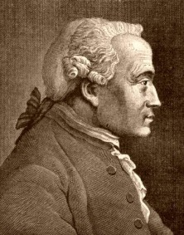
Kant
Francia conoció, más que ningún otro país, un desarrollo sobresaliente de estas ideas y el mayor número de propagandistas de las mismas. Fue allí donde el filósofo, político y jurista Charles-Louis de Secondat, barón de Montesquieu, uno de los primeros representantes del movimiento, empezó a publicar varias obras satíricas contra las instituciones existentes, así como su monumental estudio de las instituciones políticas, El espíritu de las leyes (1748).
Fue en París donde Denis Diderot, autor de numerosos panfletos filosóficos, emprendió la edición de la Enciclopedia (1751-1772). Esta obra, en la que colaboraron numerosos autores, fue concebida como un compendio de todos los conocimientos y a la vez como un arma polémica, al presentar las posiciones de la Ilustración y atacar a sus oponentes.
Sin duda, el más influyente y representativo de los escritores franceses fue Voltaire. Inició su carrera como dramaturgo y poeta, pero es más conocido por sus prolíficos panfletos, ensayos, sátiras y novelas cortas, en los que popularizó la ciencia y la filosofía de su época, y por su voluminosa correspondencia con escritores y monarcas de toda Europa.
Gozaron de prestigio las obras de Jean Jacques Rousseau, cuyo Contrato social (1762), el Emilio, o la educación (1762) y Confesiones (1782) tendrían una profunda influencia en posteriores teorías políticas y educativas y sirvieron como impulso literario al romanticismo del siglo XIX. La Ilustración fue también un movimiento cosmopolita y antinacionalista con numerosos representantes en otros países.
Kant en Alemania, David Hume en Escocia, Cesare Beccaria en Italia y Benjamín Franklin y Thomas Jefferson en las colonias británicas mantuvieron un estrecho contacto con los ilustrados franceses, pero fueron importantes exponentes del movimiento. La Ilustración penetró tanto en España como en los dominios españoles de América.
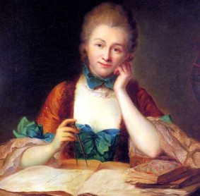
Émile de Châtelet: una gran matemática en el siglo de las luces
Durante el reinado de Carlos III, el “rey ilustrado” por excelencia, las obras de los escritores franceses se leían en español, generalmente en traducciones más o menos retocadas, pero también directamente en francés.
Fueron muchos los españoles e hispanoamericanos que viajaban a Francia por motivos de estudio e instrucción, en las artes y las ciencias y los dirigentes políticos de la época, conde de Aranda, conde de Campomanes, conde de Floridablanca, duque de Almodóvar, promovieron y frecuentaron el trato con los pensadores y filósofos de las nuevas ideas. Las vías de expresión fueron los periódicos, las universidades y las florecientes Sociedades de Amigos del País.
Durante la primera mitad del siglo XVIII, los líderes de la Ilustración libraron una ardua lucha contra fuerzas considerables. Muchos fueron encarcelados por sus escritos, y la mayoría sufrió persecución y penas por parte de la censura gubernamental, así como descalificaciones y condenas de la Iglesia.
En muchos aspectos, sin embargo, las últimas décadas del siglo marcaron un triunfo del movimiento en Europa y en toda América. Hacia 1770, la segunda generación de ilustrados recibió pensiones del gobierno y asumió la dirección de academias intelectuales establecidas. El enorme incremento en la publicación de periódicos y libros aseguró una amplia difusión de sus ideas.
Los experimentos científicos y los escritos filosóficos llegaron a estar de moda en amplios círculos de la sociedad, incluidos los miembros de la nobleza y del clero. Algunos monarcas europeos adoptaron también ideas o al menos el vocabulario de la Ilustración.
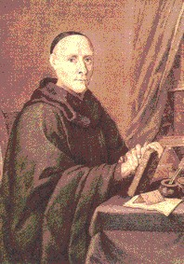
Benito Jerónimo Feijoo
Voltaire y otros ilustrados quienes gustaban del concepto del rey-filósofo, difundiendo sus creencias gracias a sus relaciones con la aristocracia, acogieron complacientes la aparición del llamado despotismo ilustrado, del que Federico II de Prusia, Catalina la Grande de Rusia, José II de Austria y Carlos III de España fueron los ejemplos más célebres. Desde una visión retrospectiva, sin embargo, la mayoría de estos monarcas aparece manipulando el movimiento, en gran parte con propósitos propagandísticos y fueron, con mucho, más despóticos que ilustrados.
A finales del siglo XVIII surgieron algunos cambios en el pensamiento de la Ilustración. Bajo la influencia de Rousseau, el sentimiento y la emoción llegaron a ser tan respetables como la razón. En la década de 1770 los escritores ensancharon su campo de crítica para englobar materias políticas y económicas. De mayor importancia en este aspecto fue la experiencia de la guerra de la Independencia estadounidense (en las colonias británicas).
A los ojos de los europeos, la Declaración de Independencia y la guerra revolucionaria anunciaron que, por primera vez, algunas personas iban más allá de la mera discusión de ideas ilustradas y las estaban aplicando. Es probable que la guerra alentara los ataques y críticas contra los regímenes europeos existentes.
Suele decirse que el Siglo de las Luces concluyó con la Revolución Francesa de 1789, pero no son pocos los que contemplan e interpretan la inquietud política y social de este periodo como causa desencadenante de la Revolución. Al incorporar muchas de las ideas de los ilustrados, la Revolución, en sus etapas más difíciles, entre 1792 y 1794, sirvió para desacreditar estas ideas a los ojos de muchos europeos contemporáneos.
El enorme impacto que la Revolución Francesa causó en España, tras la muerte de Luis XVI, así como en los dominios españoles de América, provocó una violenta persecución de las personas más representativas de las nuevas ideas. Se estableció una censura total y se cerraron las fronteras, prohibiéndose el paso de todo tipo de libros y folletos, o su embarque hacia América.
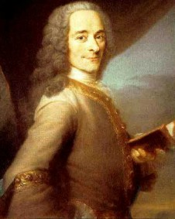
Voltaire
Aunque se produjo un repunte de interés modernizado y progresista bajo el gobierno de Manuel Godoy con la ayuda de Jovellanos, el miedo a la contaminación revolucionaria favoreció la represión más absoluta, tanto en la metrópoli como en los dominios de la América española. La existencia de numerosas Sociedades de Amigos del País en los virreinatos favoreció la implantación y extensión de la Ilustración en América Latina.
De lo que no cabe duda es que la Ilustración dejó una herencia perdurable en los siglos XIX y XX. Marcó un paso clave en el declinar de la Iglesia y en el crecimiento del secularismo actual. Sirvió como modelo para el liberalismo político y económico y para la reforma humanitaria a través del mundo occidental del siglo XIX. Fue el momento decisivo para la creencia en la posibilidad y la necesidad de progreso que pervivió, de una forma moderada, en el siglo XX.
Las características de la Ilustración pueden resumirse en las siguientes:
1.- Racionalismo
2.- Búsqueda de la felicidad
3.- Creencia en la bondad natural del hombre
4.- El Optimismo
5.- El Laicismo
El ideal dela Ilustración fue la naturaleza a través de la razón. En realidad no es más que el espíritu del Renacimiento llevado hasta sus últimas consecuencias, en manifiesta oposición con lo sobrenatural y lo tradicional.. El Ilustrado llegaba al amor al prójimo partiendo de la razón y no de la Revelación.
La razón también podía llevarle a Dios creador del orden universal o bien en no creer en principio Supremo alguno. Por ello, la mayoría de los ilustrados eran deístas, aunque o sencillamente ateos. La Ilustración tomó el nombre de Enciclopedia en Francia y en los países latinos, y el de Aufklärung en las naciones germánicas.
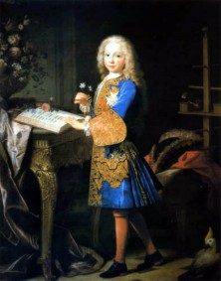
Carlos III, niño, obra de Jean Ranc, 1724
1.- El racionalismo
Sin duda, el vocablo más utilizado en el siglo XVIII en literatura, filosofía y ciencia, es el de “racional”. Los intelectuales de éste siglo dieron a su época en nombre de “siglo de las luces”, refiriéndose a las luces de la lógica, de la inteligencia, que debía iluminarlo todo.
Se da enorme importancia a la razón: el hombre puede comprenderlo todo a través de su inteligencia; sólo es real lo que puede ser entendido por la razón. Aquello que no sea racional debe ser rechazado como falso e inútil.
Este racionalismo llevó a la lucha contra las supersticiones, por eso en este siglo termina la denominada “caza y quema de brujas”.
En el campo de la religión, la postura racionalista hizo que apareciese el deísmo: la mayor parte de los ilustrados son deistas, que afirman la existencia de un Dios creador y justo, pero consideran que el hombre no puede entrar en contacto con la divinidad, y por tanto no sabe nada de ella.
De acuerdo con esto, los deistas rechazan las religiones reveladas, pero al mismo tiempo practican la tolerancia religiosa, pues si todas las religiones valen lo mismo, todas deben ser permitidas.
2.- Búsqueda de la felicidad
Se considera que la Naturaleza ha creado al hombre para que sea feliz. Pero de acuerdo con la mentalidad burguesa, esta felicidad para que sea auténtica debe basarse en la propiedad privada, la libertad y la igualdad. Cuando los ilustrados citan la igualdad, no se refieren a la igualdad económica, sino a la política y legal: igualdad ante la ley.
3.- Creencia en la bondad natural del hombre. Los filósofos de la época piensan que el hombre es bueno por naturaleza.
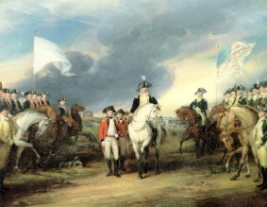
Independencia norteamericana. Derrota de George Cornwallis. Cuadro de John Trumbull (1797)
4.- El optimismo
El hombre del siglo XVIII piensa que la naturaleza es una especie de máquina perfecta que lo hace todo bien.; hay motivos, por tanto, para sentirse optimista. Por otro lado, se considera que la historia supone la evolución progresiva de la humanidad, es decir, que el hombre con el transcurso de los siglos se va perfeccionando continuamente; así llegará el momento en que se logrará construir la sociedad perfecta, una especie de paraíso en la tierra.
5.- El laicismo
La Ilustración es la primera cultura laica de la historia de Europa; cultura al margen del cristianismo, y en algunos aspectos anticristiana. Esto tiene su explicación en cierto rechazo por parte dela Iglesia, de la forma de vida burguesa. La burguesía constituye una clase que, desde su aparición, vive del comercio, del préstamo con interés y del lucro. Todavía en el siglo XVIII nos encontramos con teólogos que consideraban al préstamo con interés como usura; con moralistas que seguían hablando de ganancias ilícitas y, con sacerdotes que predicaban que era más fácil salvarse a un hombre dedicado al ocio, que no al comerciante.
Las virtudes cristianas son transformadas en virtudes laicas; los ilustrados nunca hablan de caridad (amor al prójimo por amor a Dios), sino que emplean la palabra filantropía (amor al hombre por el hombre mismo). El carácter no religioso de la Ilustración se nota también en las lecturas de la época: en el siglo XVII los libros que más se editaban eran las vidas de santos y las obras de piedad; en cambio en el siglo XVIII las obras más editadas son de filosofía, ciencias naturales y apenas libros religiosos.
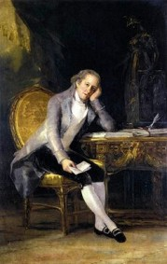
Jovellanos
II.- Aspectos histórico–sociales
La Ilustración o el Siglo de las Luces, fue la tendencia de pensamiento y literatura en Europa y América durante el s. XVIII, previa a la revolución francesa. Los principales escritores de la época estaban convencidos de que emergían de siglos de oscuridad e ignorancia a una nueva edad iluminada por la razón, la ciencia y el respeto a la humanidad.
Los precursores de la Ilustración pueden remontarse al siglo XVII e incluso antes. Abarcan las aportaciones de grandes racionalistas como René Descartes y Baruch Spinoza, los filósofos políticos Thomas Hobbes y John Locke y algunos pensadores escépticos galos de la categoría de Pierre Bayle o Jean Antoine Condorcet. No obstante, otra base importante fue la confianza engendrada por los nuevos descubrimientos en ciencia, y asimismo el espíritu de relativismo cultural fomentado por la exploración del mundo no conocido.
La Ilustración fue la ideología y la cultura elaborada por la burguesía europea en su lucha con el absolutismo y la nobleza. También puede ser definida como la culminación del racionalismo renacentista. Se trata de un fenómeno iniciado en Francia, que se va extendiendo por toda Europa a lo largo del siglo XVII.La Ilustración es la postura crítica que adopta la burguesía frente al orden establecido. La Ilustración influyó en la vida de muchas personas. Ocurriendo después de la Reformación, cambió la manera de pensar. Por lo general, era un desafío usar la razón y la lógica para explicar las ocurrencias en el mundo. En este periodo, un nuevo grupo de filosóficos emergió y enseñó el uso de la ciencia para explicar la vida diaria. Por lo tanto, la percepción de la iglesia, la vida social, y la política se transformaron.
Antes dela Ilustración, la mayoría dependía de la iglesia para explicar los fenómenos del mundo. Pero durante estos tiempos la iglesia era muy intolerante y determinó las creencias del público. Por eso, el papel tradicional de la iglesia a la larga fue rechazado por muchas personas de la Ilustración. Estas personas estaban a favor de la habilidad de expresarse sin tener miedo de represión o censura. La vida social, como la percepción de la iglesia, se convirtió en un objeto que experimentaría un cambio. A causa de la formación de una nueva actitud social, un grupo de personas luchó para extender sus creencias. Eran impacientes y deseaban que la mayoría no fuera ignorante. Por eso, se estableció un programa para mejorar el nivel de la educación pública. Se publicaron muchos libros que presentaban la nueva percepción de la vida. Lo importante es que todavía estudiamos estas obras de los filosóficos más famosos de la Ilustración. Algunos ejemplos son Voltaire, Denis Diderot, y Pierre Bayle.
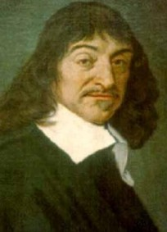
Descartes
Finalmente, la política experimentó un cambio también. Con la nueva actitud, los dela Ilustración trataron de hacer cumplir un sistema más justo y más pacífico. Lo que muchas personas apoyaron fueron la soberanía popular y la república. Además, se luchó una economía en que se practicaría la “laissez-faire”, un concepto del famoso Adam Smith en que el gobierno no interfiere en la economía. Otro concepto que fue popular fue que cada país era diferente y tenía ciertos aspectos que los separaban de los otros países aunque todos compartían conceptos básicos.
Lamentablemente, unos eventos catastróficos terminaron a la Revolución francesa y la era de Napoleón. Después de la Ilustración se sucedió un regreso a la religión y una transformación política a los caudillos de la Revolución Industrial o la aristocracia de las personas de negocios. Aunque, otra vez, la sociedad experimentó una transformación, los efectos de la Ilustración habían tomado un impacto tan duro que siempre nos influiría.
III.- Ilustración en Francia
La cuna de la Ilustración se situó en Francia y es allí donde tendrá la mayor importancia.
La Ilustración francesa tiene un gran contenido político. Su filosofía política está basada en el Derecho Natural o derecho que tienen todos los hombres a la vida, la libertad y la propiedad. La misión del Estado será defender los derechos del hombre, garantizar su libertad, su seguridad y su propiedad; por tanto el Estado debe ser representativo y liberal. Los políticos ilustrados se oponen al absolutismo monárquico y quieren para Francia un régimen que esté basado en la igualdad y en la libertad.
Los principales teóricos políticos de la Ilustración francesa son:
1.- Montesquieu
Se llamaba Carlos de Secondat, barón de Montesquieu, y era por lo tanto monárquico, pero monárquico enamorado del parlamentarismo inglés.
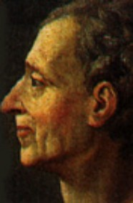
Montesquieu
Fue presidente del parlamento de Burdeos, satirizó las viejas ideas y los defectos sociales y políticos de Francia en su obra “Cartas persas” (1721), cuya resonancia fue extraordinaria. También tuvo gran difusión “Consideraciones sobre la grandeza y la decadencia de los romanos” (1734). Pero la obra triunfal y que abrió profunda brecha en las concepciones políticas dominantes en Francia, fue “El Espíritu de las Leyes” (1748), hasta el punto que se toma esta obra y fecha como punto de arranque de la victoria intelectual de la Ilustración y cifra representativa de una generación histórica. En su célebre obra preconizó una nueva estructura del Estado, basada en un equilibrio de poderes.
En ella defiende, que, conservando el rey el poder ejecutivo, el legislativo recaería en una asamblea representativa del país (como el parlamento inglés), y el judicial, detentado por magistrados o parlamentos (en Francia, tribunales), absolutamente independientes en sus sentencias, del rey y del Parlamento. Así pues, es partidario de que el Estado quedara dividido y es el difusor de las ideas parlamentarias inglesas y la fuente donde bebieron las promociones revolucionarias.
La división de poderes que éste preconizaba, pugnaba totalmente con la organización de la monarquía absoluta francesa. Su obra fue completada desde otro punto de vista, por Voltaire. Ambos fueron los ídolos de la generación que consolidó y desarrolló el triunfo del pensamiento ilustrado en Francia.
2.- Voltaire
Escritor brillante y superficial, entregado a la vida y al placer, cautivo de la misma facilidad de su pluma, que esgrimió como campeón de la tolerancia y la libertad espiritual.
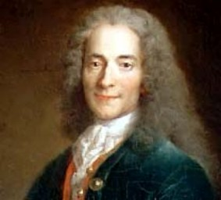
Voltaire
Fue a partir de su obra “Le siécle de Louis XIV” (1751), cuando se convirtió en adalid de la lucha general contra toda autoridad. Muy influido por el movimiento filosófico inglés, en particular de Locke y los deistas, Voltaire popularizó sus principios fundamentales valiéndose de una pluma terriblemente mordaz, cáustica y agresiva. Su lucha se desarrolló en dos planos distintos: uno público y otro, secreto.
En el primero, además de la obra ya mencionada, figuran “Essai sur les moeurs et l’esprit des nations (1756), un trabajo hecho a la medida de la burguesía de que procedía, una filosofía laica de la Historia, y el “Dictionnaire philosophique”, de un lado el proceso claro de los abusos que perdieron al Antiguo Régimen y, de otro, la explicación exhaustiva del argumento del predominio absoluto de la razón sobre cualquier pasión o entusiasmo personal. En el segundo plano se sitúan unos dos centenares de folletos, opúsculos y hojas volantes.
En este último aspecto, amparándose en el anonimato, la obra de Voltaire, fue implacablemente destructora de los grandes principios sociales de la época, sobre todo de la religión cristiana. Enemigo dela Iglesia, fue coreado por cuantos enciclopedistas se habían dejado ganar por las corrientes deístas o naturalistas procedentes de Inglaterra. Cada día más radical en sus violentas campañas y cada día más leído por un público que gustaba de su fácil prosa.
3.- Rousseau
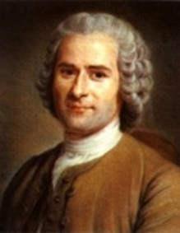
Rousseau
Es el primer pensador auténticamente democrático de la historia de Europa.
Su primera obra, publicada en 1749, causó enorme impresión, pues en ella se atacaba una de las tesis fundamentales que defendían los ilustrados; los filósofos de la ilustración pensaban que los importantes adelantos científicos y técnicos que se estaban verificando en aquella época, no sólo mejoraban al hombre materialmente, sino también moralmente; es decir, que a medida que se progresaba en la ciencia y en la técnica, el hombre se iba haciendo cada vez más bueno. Frente a esto, Rouseau señalaba que a civilización, en lugar de mejorar al hombre, lo que hacía era corromperlo, porque la sociedad estaba estructurada de forma injusta; por tanto, si se quería mejorar al hombre, antes había que mejorar a la sociedad.
La obra más importante de este autor es “El Contrato Social” (1762). En ésta, el autor dice que los hombres al aparecer sobre la tierra, se hallan en lo que se llama “Estado de Naturaleza”, que se caracteriza porque todavía no existe ningún gobierno, no hay leyes, no hay autoridad y no se ha formado aún ningún tipo de organización social o política; se trata por tanto de un estado de absoluta libertad, donde cada hombre hace lo que quiere y no tiene que dar a nadie cuenta de sus actos.
Pero llega el momento en que los hombres se dan cuenta que para defender mejor su vida, su libertad y su propiedad deben agruparse y elegir a alguien para que los gobierne. Así aparece el Estado. El Estado nace, por tanto, de un acuerdo libre entre los hombres que se han unido para designar al gobernante. Como el gobernante ha sido elegido por el pueblo, en cualquier momento, cuando el pueblo quiera, puede cambiarlo por otro. Al mismo tiempo, la misión de los gobernantes es cumplir siempre la voluntad popular.La voluntad popular es la voluntad de la mayoría, y esta se averigua a través de elecciones, en las que votan todos los ciudadanos.
Actividades de estudio:
1.- Indicar brevemente el pensamiento de los siguientes filósofos dela Ilustración:
Filosofo | Pensamiento
John Locke
Immanuel Kant
Denis Diderot
Adam Smith
Carlos de Secondat, barón de Montesquieu
Voltaire
Rousseau
2.- Definir el concepto de “deísmo”.
3.- Resumir las principales características dela Ilustración:
Características | Conceptos o palabras claves
Racionalismo
Búsqueda de la felicidad
Creencia en la bondad natural del hombre
El Optimismo
El Laicismo

